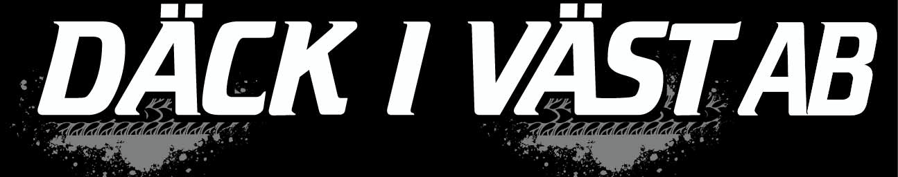
Sommar stängt v30- v31 2021
Kära kund med anledning av att Vi har sommar stängt v30 och v31
(26/7 - 6/8) 2019 och Vi inte kan hjälpa dig.
Hänvisar Vi dig till kollegor i Branschen vid brådskande ärende som punktering/skadade däck eller övrig däckservice.
Är Ni fakturakund hos oss så begär ni faktura till Däck i Väst med Ert firmanamn, ditt namn, mobil nr och registrerings nr eller så betalar Ni direkt till dem!

Ring innan till nedan och kolla så de inte arbetar lite kortare dagar.
- ÅBY GUMMI SISJÖN , Stora Åvägen 17 i Sisjön, 031-281450.
- HÖGSBO DÄCK, Amalia Jönssons gata 15 i Högsbo, 031-459060

Akuta ärenden hänvisar Dig/Er till bärgning via bilens försäkring eller Polis. Telefon nr till bärgare nedan.
- Assistanskåren. Larmnummer: 020-912912.
- Falk. Larmnummer: 031-3618284.

Behöver Du/Ni kontakta oss Akut under dessa två veckor mejla i första hand till kontakt@dackivast.se eller ring 072 050 63 55.
se hemsidan för mer information www.dackivast.se.

Trevlig sommar önskar Daniel med personal.

Nu gäller Sommartider!
Mellan v26-v34 (27aug)
Öppet Vardag: 08,00 – 16,00.
Lördag & Söndag: STÄNGT!
Sedan har vi hel stängt v30-v31 (26juli-6aug).
30aug (v35) återgår vi till normala tider: 07,00-17,00

Läs mer om info på hemsidan
www.dackivast.se

Trevlig sommar önskar Daniel med personal.

